Дорогие ребята!

Вашему вниманию предлагаются контрольные задания, охватывающие все основные разделы школьной программы по географии. Приступая к решению данных заданий, вам следует повторить теоретический материал, пользуясь учебниками и учебными пособиями для учащихся средних общеобразовательных школ. Внимательно прочитайте условия заданий, а также указания по их выполнению. Ответы оцениваются баллами (в соответствии с уровнем их сложности). Полученные баллы суммируются. Постарайтесь набрать максимально возможное количество баллов – 95! Желаем успеха!

Задание 1
1. Исследователь Дальнего Востока, давший первое подробное описание Уссурийского края.
2. Самый большой залив Карского моря.
3. Озеро, из которого вытекает река Нарва.
4. Город-миллионер на берегах реки Камы.
5. Возвышенность, служащая водоразделом рек Печора и Мезень.
6. Столица республики на берегах реки Белой.
7. Соленое озеро, место добычи поваренной соли в Нижнем Поволжье.
8. Самое северное разрабатываемое месторождение алмазов в Якутии.
9. Народность, родственная карелам, проживающая в Ленинградской и Новгородской областях.
10. Русский художник и путешественник, совершивший экспедицию из России через Алтай и Гималаи в Индию.
10 баллов

Задание 2
Охотники севера европейской части России добывают в год 20 тыс. штук песцовых шкурок. Рассчитайте среднемесячную добычу, если известно, что заготовительные конторы принимают только белые шкурки. Объясните расчеты с географической точки зрения.
6 баллов

Задание 3
Пятнадцать лет назад двое сокурсников стали дипломированными инженерами и по распределению уехали работать на нефтеперерабатывающие заводы в автономных республиках Российской Федерации. Недавно один из них получил письмо от друга с новым обратным адресом из краевого центра и сел писать ответ: «Хорошо, что ты успел перебраться на новое место. Я бы, правда, уехал из этого опасного региона еще дальше. Зато ты устроился по специальности и живешь на юге, а сижу в холодной тайге».
В какие города направились друзья после окончания института и куда переехал недавно один из них? Какие проблемы волнуют жителей регионов, где расположены эти города?
16 баллов

Задание 4
Эндемиком Северной Америки является
1) | бурый медведь
2) | скунс
3) | ягуар
4) | гепард
5 баллов

Задание 5
Какая из обозначенных буквами на карте мира территорий имеет наименьшую плотность населения?

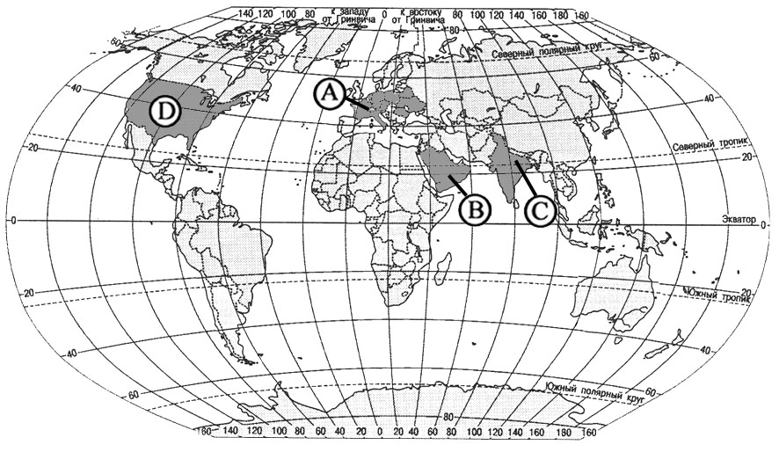

1) | А | 2) | В | 3) | С | 4) | D
10 баллов

Задание 6
Всем вам, наверное, приходилось встречать на карте объекты, у которых рядом с их названием стоит второе (в скобках).
Попробуйте вспомнить вторые названия географических объектов, перечисленных ниже:
1. г. Екатеринбург
2. г. Калининград
3. р. Аргунь
4. р. Даугава
5. г. Самара
6. г. Тольятти
7. р. Нямунас
8. г. Тверь
9. г. Владикавказ
10. острова Северная Земля.
10 баллов

Задание 7
Какое из следующих утверждений об атмосфере является верным?

1) | В верхних слоях атмосферы давление выше, чем в тропосфере.
2) | В составе атмосферы кислорода больше, чем азота.
3) | Ветер возникает из-за разницы атмосферного давления.
4) | В экваториальных широтах преобладает повышенное атмосферное давление.
5 баллов

Задание 8
Экстенсивное сельское хозяйство характерно для

1) | Монголии и Бангладеш
2) | Дании и Швеции
3) | ФРГ и Франции
4) | США и Канады
5 баллов

Задание 9
По какому азимуту нужно идти, чтобы попасть из точки К в точку М? Ответ запишите цифрами.
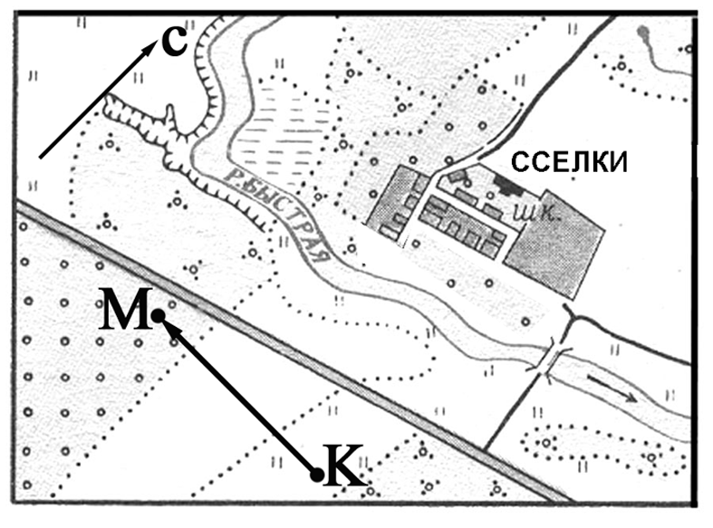
Ответ: ________________.
3 балла

Задание 10
Отрицательный естественный прирост населения (– 2 человека на 1 тыс. жителей) характерен для региона

1) | Северная Африка
2) | Юго-Западная Азия
3) | Австралия и Океания
4) | Восточная Европа
10 баллов

Задание 11
В какой из перечисленных стран ВВП на душу населения наибольший?

1) | Франции
2) | Индии
3) | Латвии
4) | Китае
5 баллов

Задание 12
Какой из показанных на карте России регионов имеет наименьшую среднюю плотность населения?

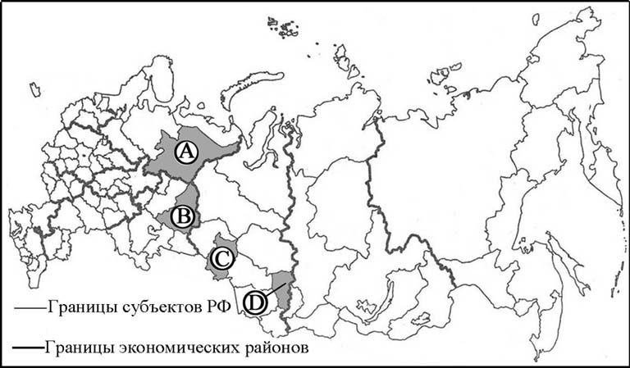

1) | A | 2) | B | 3) | C | 4) | D
10 баллов

Общее количество баллов за все правильно выполненные задания составляет – 95 баллов.

